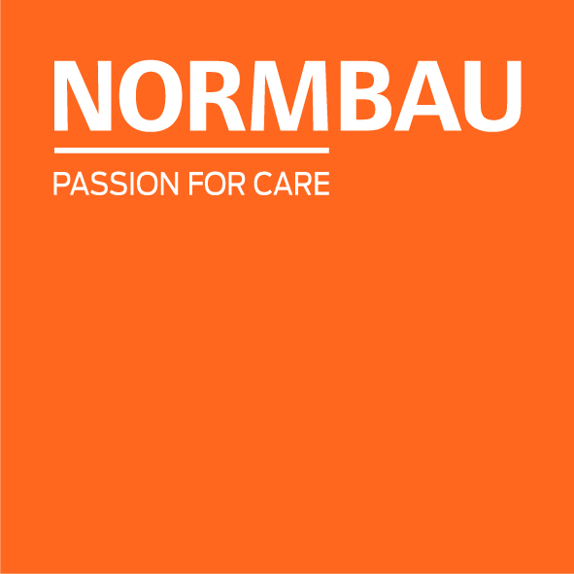 | NORMBAU GmbH  Schwarzwaldstraße 15  77871 Renchen | Germany  Telefon +49 7843 704-0  normbau@allegion.com  normbau.de | allegion.com

NORMBAU GmbH

Inox Care Steungreep, 90°, rechts, 500 x 750 mm, Hoogglans gepolijst

Artikelnummer: 2054141xxx

Aanbestedingstekst

Inox Care is een duurzaam en veelzijdig assortiment van roestvrij staal dat toegankelijkheid en hygiëne combineert in een modern ontwerp
met Afdichting voor normconforme afdichting van de boorgaten (DIN 18534-1)
met edelstaal rozet Ø 70 mm voor verborgen bevestiging
bij lichte wanden is een vulling van ten minste 20 mm dik meervoudig verlijmt hout nodig
kan achteraf worden uitgerust met Toiletpapierhouder 2050300
geproduceerd in overeenstemming met Verordening (EU) 2017/745 betreffende medische hulpmiddelen
CE gecertificeerd
voldoet aan DIN 18040 en ÖNORM B1600
levering met edelstaal torxschroeven Ø 6 x 60 mm en pluggen

Productbeschrijving

Productcategorie : Steungreep
Productgroep : 5500
Asmaat a1 : 500 mm
Asmaat a2 : 750 mm
Diameter : 32 mm
Bevestigingspunten : 3 St.
Hoek : 90 °
Type montage : Rozetbevestiging
Materiaal : roestvrij staal, grondstof n° 1.4301 (A2, AISI 304)
Oppervlak : Hoogglans
Versie : rechts
Kleur : Hoogglans gepolijst
Belasting : max. 175 kg

